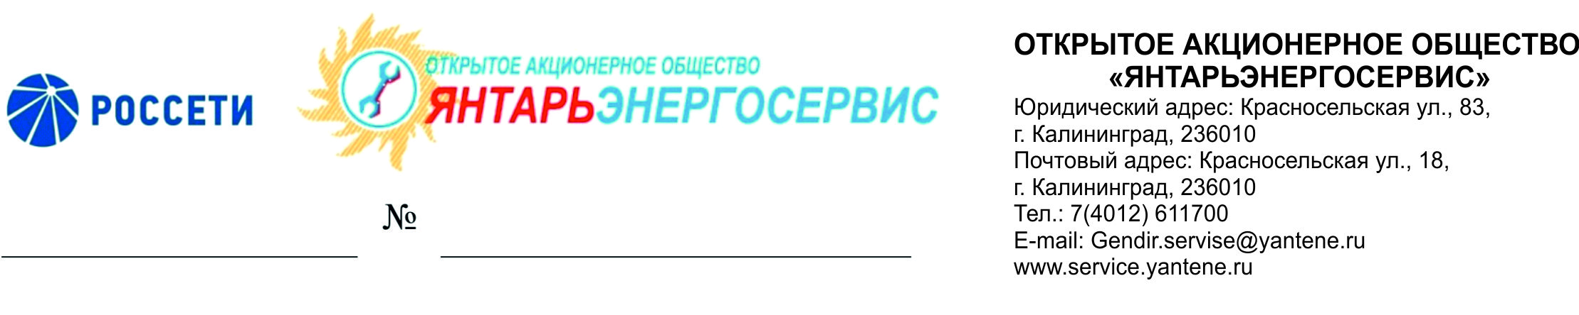

В закупочную комиссию

АО «Янтарьэнерго»

*О внесении изменений*

Просим продлить срок подачи заявок до 22.12.2017г. к открытому запросу цен на право заключения договора на поставку железобетонных стоек для нужд ОАО «Янтарьэнергосервис» опубликованным «18» декабря 2017 года на электронной торговой площадке Etp.rosseti.ru (№31705871741).

Начальник отдела конкурсных процедур

ОАО «Янтарьэнергосервис» Д.А. Мельник